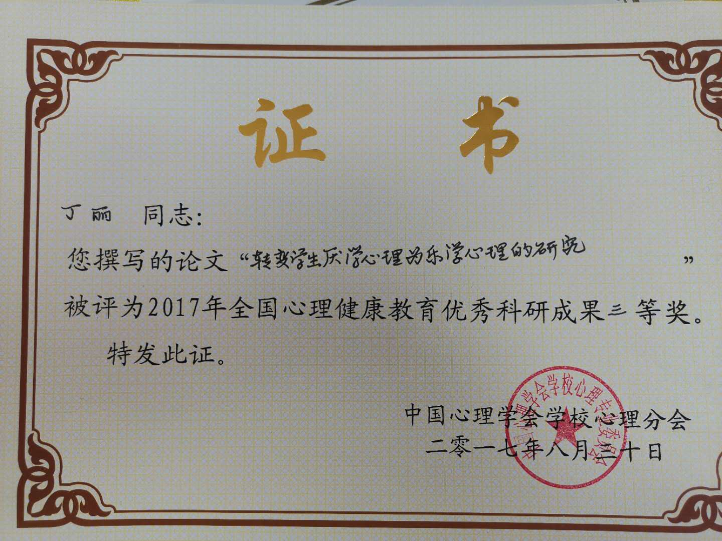
转变学生厌学心理为乐学心理的研究
摘要：当前小学生中有很多厌学情绪阻碍了学生的智力和心理发展，厌学情绪的产生不但影响学生的学习成绩，更会影响学校的教学效率，长远来说还会对学生的一生造成难以挽回的恶果。因此，消除学生的厌学情绪，转变学生的学习态度，将厌学心理转化为乐学心理，具有十分重要的现实意义。本文将对如何转变学生的厌学心理为乐学心理进行阐述，并提出相应对策。
关键词：厌学 乐学 心理 对策
据调查资料表明，厌学心理是当今学生学习心理障碍中最普遍的问题，也是在小学生中最常见的心理问题。从心理学的角度来说，厌学心理即学生消极对待学习的心理应激反应。学生一旦产生厌学情绪，不但会影响学习成绩，更会对自己未来的发展产生非常不良的影响。因此，转变学生的厌学心理为乐学心理非常具有必要性。
- 厌学的表现
厌学，即厌烦学习。其表现为：课上听讲不认真，注意力不集中，思维缓慢，不爱回答
问题，学习态度消极，不认真完成作业，错误率高，不积极修改错题，考试成绩不理想等。学生一旦产生了厌学情绪，就会对学习失去兴趣，降低学习效率，继而影响成绩，成绩的低下又会削减学生的学习信心，使学生更加厌烦学习，从而形成恶性循环，最终学生只能越来越不喜欢学习。乐学即乐于学习，热爱学习，学生只有变厌烦学习为热爱学习，才能提高学习效率，促进身心全面发展。
- 厌学心理产生的原因
1、个人原因
（1）缺乏好的学习方法
科学的学习方法往往能较好地提高学习效率，增强学生的学习自信心。而拙劣的学习方
法往往能导致非常糟糕的学习结果。如，有个学生小郝，每天学习也很刻苦，连认读生字都要一篇一篇的写，背课文也是反反复复没完没了，每天只注重完成数量却不重视质量，就是这样辛苦地学习，在一二年级，他的成绩还算可以，可是三年级开始他的成绩就每况愈下。可想而知，他的学习方法缺乏一定的技巧，所以并没有取得良好的效果。长此以往，成绩和付出的不成正比，就会使他对学习产生厌烦的情绪。
（2）注意力缺乏症和多动症
有些孩子由于自身身体原因，本身就患有多动症或注意力缺乏症，不能安静地上课，也不能踏实下来写作业，更甚者还会影响其他孩子的上课。
（3）自身懒惰
还有一些孩子本身非常懒惰，学习上毫无积极性，上课精神不振，缺乏学习兴趣，也不爱写作业，慢慢发展下去，越来越不爱学习，也就会越来越懒惰，从而产生厌学情绪。
2、家庭原因
（1）对孩子过度溺爱
很多家长只有一个孩子，家里六加一的模式导致父母和长辈对孩子过度溺爱，而缺乏正
确的习惯引导。这样的孩子不仅在家自理能力较差，衣来伸手饭来张口，连系鞋带穿衣服都有困难，在学校更是没有正确的学习习惯，在学习上缺乏主动性，没有责任心，甚至连作业都觉得应该让爷爷奶奶来完成，久而久之，学习自然跟不上了，越跟不上就越不爱学，形成恶性循环。
（2）态度粗暴或要求过严
对孩子要求严格固然好，但有时也会产生反面的效果。因为过分的粗暴教育，往往会让学生产生逆反心理。我曾教过一个很叛逆的学生，用他自己的话说，自己就是个小混蛋，平时不爱学习，常常打架，除了学习什么都参与。通过调查，我了解到其实他的父母对他的要求非常严格，有时甚至非打即骂，教育方式简单粗暴，然而，孩子并没有按父母的要求去做，而是破罐破摔，越打就越逆反，越打就越不学习，逐渐产生了厌学情绪。
（3）家庭缺乏温暖
有的家庭父母离异，或者父母双方工作都很烦忙，从而疏于对孩子的教育。我们知道，良好的家庭环境和温馨的家庭氛围是孩子积极向上的动力和源泉，而父母对孩子的漠然，往往会让孩子产生消极的想法：爸爸妈妈不爱我。这样的孩子由于缺乏父母良好的教导和关注，往往会放任自己，形成懒惰、退缩的坏习惯。在学习上表现为不完成作业，不在乎成绩，喜好晚乐厌恶学习。
3、学校原因
个别学校过于在意分数，平时的学习活动并不宽松、民主，有的教师的教育手段不科学，
片面追求分数，每天留大量作业对学生进行“填鸭式”教学，令学生产生疲惫心理，长此以往厌倦学习。
4、社会原因
在当今社会，有些人崇拜“金钱至上”，认为知识并不重要，有钱才是硬道理。这样的
观念势必会让学生不拿学习当一回事。此外，由于粗俗文化的泛滥传播，有些学生过度热衷于网络游戏、吸烟、酗酒等消费行为，确立了错误的价值观，影响了学习的热情，继而使学生逐渐产生厌学情绪。
- 将厌学心理转变为乐学心理的措施
（一）激发学生的学习兴趣，鼓励掌握正确学习方法
兴趣是最好的老师，学生如果对学习内容有兴趣，一定会更加喜欢学习，这就需要教师
在平时课上抓紧有限的40分钟，运用好的教学手段和途径吸引学生的注意力，让学生爱上学习，乐于学习。此外，教师还应注意加强学生对学习方法的掌握，平时教学中多向学生渗透号的学习方法，“授之以渔”地让学生找到学习的捷径，喜欢上学习。
（二）增强学生的自尊心，改变其价值观
很多有厌学情绪的孩子，长期成绩不佳，慢慢也就不再在乎成绩，破罐破摔，丧失了自
尊心，针对这种情况，教师要多鼓励他，赏识他，多找机会表扬他，让他在同学中树立良好的形象，还要帮助他认真完成作业，跟上同学们的脚步。根据罗森塔尔效应，在教育中就会产生一种积极的情感，学生自然而然就会产生积极的情绪，为了维护自己的形象重新爱上学习，乐于学习。
（三）在家庭教育中积极强化心理疏导
影响学生的心理因素除了智力因素还有非智力因素，在家庭中，家长要改变对孩子过度
溺爱和过于苛责，多多关注孩子的心理成长。对于有厌学情绪的孩子，家长要正确认识并积极对待，帮助孩子排除障碍和缺陷，多站在孩子角度看问题，不能一味指责或是纵容，多发现孩子的优点，多表扬、鼓励孩子。与此同时，家长更应为孩子创造一个良好的家庭环境，让孩子感受到家庭的温暖，在此基础上，家长要多多关注好的学习习惯和方法用以培养孩子良好的习惯，使其掌握正确的学习方法。慢慢地，孩子在家长的关注和帮助下，会正视自己的学习成绩，学习时不再畏惧和退缩，也能逐渐克服自己的学习障碍，一点一点提高成绩，有了信心，学生就会更加喜欢学习，从而得到良性发展。
（四）学校、教师优化教学思想
个别学校过分强调学生的分数，学习环境并不宽松、民主。针对这种情况，学校要转变
教学观念，立足解放学生的双手和思想，从全方位发展学生的素质，消除学生对学习的厌烦心理。对于一些现行较好的教育政策，学校要给予推广，力争达到学生德智体美全面发展的最优状态。教师也要通过班队会等主题活动对学生进行学习目的的教育。对厌学学生给予更多的关爱，增强其自信心，运用教育心理知识疏导学生的心理障碍，少指责批评。此外还要合理安排学生的课余生活，向其宣传沉迷上网和游戏的弊端，与家长共同合作指导学生利用网络学习课内外知识，消除厌学情绪，培养起乐学心理。
总之，只有当孩子把学习当做一种快乐的时候，他们才会全身心地投入，这其中的过程，需要家长、老师和学生共同的努力。我们坚信，“星星之火可以燎原”，只要采取相应的对策和策略，一定可以对转变学生厌学心理为乐学心理起到积极的作用。
参考文献：
[1] 张惠敏. 让每位孩子快乐地学习[J]. 课程教材教学研究(小教研究), 2011,(Z3)
[2] 赵锁庆. 小学生厌学心理之我见[J]. 教书育人, 2010,(10)
[3] 钱伯明. 小学生心理障碍的归因[J]. 陕西教育(教学版), 2011,(06)

